**Вопрос №1.  
Когда был построен главный корпус КГМИ?**  
1961  
1962  
1963  
1964  
  
**Вопрос №2.  
Какое количество человек составлял 1-й выпускник КГМИ?**  
48  
57  
46  
53  
  
**Вопрос №3.  
Кто является архитектором купольной части КрасГМУ?**  
Добролюбов Александр Николаевич  
Пирогов Вадим Николаевич  
Демирханов Арэг Саркисович   
Супоницкий Аркадий Владимирович  
  
**Вопрос №4.  
Какова общая высота купола над главным корпусом КрасГМУ?**  
25 метров  
30,5 метров  
32 метра  
25,5 метров  
  
**Вопрос №5.  
Кто изображен на фото:**  
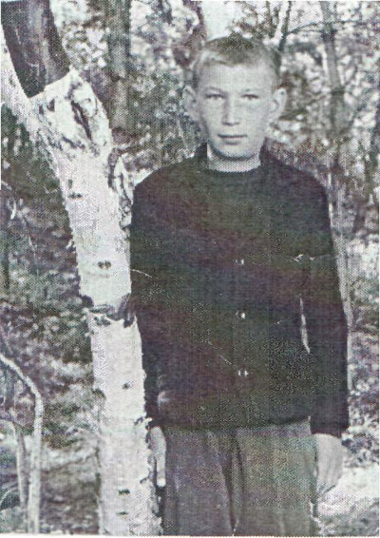  
Краснопеев Б.Н.  
Артюхов И.П.  
Россиев Д.А.  
Челнаков Д.В.  
  
**Вопрос №6.  
Сколько профессоров и преподавателей было зачислено в штат Красноярского медицинского института в соответствии с самым первым приказом по кадрам (осенью 1942 г.)?**   
93 человека  
97 человек  
95 человек  
96 человек  
  
**Вопрос №7.  
Первым деканом какого факультета КГМИ был В.И.Иванов?**   
лечебного  
педиатрического  
стоматологического  
ВСО  
  
**Вопрос №8.  
Назовите первого почетного профессора КрасГМА, вошедшего в число первых выпускников вуза в 1943 г.**  
О.Д. Крохотина   
А.И. Шевченко  
В.А. Опалева-Стеганцева   
П.С. Брезман  
  
**Вопрос №9.  
Назовите имя и отчество первого заведующего кафедрой патологической физиологии им. проф. В.В. Иванова профессора Пеньковского?**  
Богдан Боевич  
Бронислав Рохович   
Борис Романович  
Борис Ростиславич  
  
**Вопрос №10.  
Кто были первыми куратором и председателем Совета СНО Красноярского государственного медицинского института в период с 1942 по 1948 гг.?**  
Председатель - Бузовкина Л. П., куратор Файншмидт А. Б.  
Председатель - Орлов А. Н., куратор - Рожанский В. И.  
Председатель - Зборовский А. Б., куратор - Шахнович Р. А.  
Председатель - Бабкин А., куратор Маркузе К. П.  
  
**Вопрос №11.  
В каком году и по инициативе кого из кураторов Совета СНО день секционных заседаний официально был объявлен 'Днём науки - не учебным'?**  
1989 г. Владимир Ильич Кулинский  
1993 г. Валерий Васильевич Иванов  
1993 г. Валериан Георгиевич Николаев  
2002 г. Юрий Семёнович Винник  
  
**Вопрос №12.  
Официальным партнером какой организации является наш университет с 2010 года?**  
Всемирная организация здравоохранения  
Европейская ассоциация репродукции человека  
Европейский союз медицинских специалистов  
Всемирная Федерация медицинского образования  
  
**Вопрос №13.  
История библиотеки нашего университета началась в годы Великой Отечественной войны. Назовите, по какому адресу находилась библиотека в то время.**  
ул. Карла Маркса, д.125  
ул. Карла Маркса, д.126  
ул. Урицкого, д.125  
ул. Урицкого, д. 123  
  
**Вопрос №14.  
Сколько изданий насчитывает Университетский Информационно-библиотечный центр на сегодняшний день?**  
250625  
591700  
610800  
487309  
  
**Вопрос №15.  
Название красноярской команды кардиологов, получивших звание самых эрудированных молодых кардиологов России в рамках прошедшего в 2017 году Всероссийского конкурса «БИТВА ЭРУДИТОВ».**  
«КАРДИОГРАММА»  
«КВИНТЭССЕНЦИЯ»  
«ПУЛЬС»  
«ПОБЕДА»  
  
**Вопрос №16.  
Кто стал первым в истории Красноярского края доктором медицинских наук?**  
Левенец Анатолий Александрович  
Бернадский Юрий Иосифович  
Опалева-Стеганцева Вера Александровна  
Николаев Валериан Георгиевич  
  
**Вопрос №17.  
Международная российско-японская сетевая образовательная программа G-MedEx, в рамках которой в нашем университете ежегодно проходят практику студенты Медицинского факультета Университета Ниигаты (Япония), стартовала**  
в 2012 году  
в 2013 году  
в 2014 году  
в 2015 году  
  
**Вопрос №18.  
В каком году в нашем вузе создан Центр обучения и приёма абитуриентов?**  
в 2014 году  
в 2015 году  
в 2016 году  
в 2017 году  
  
**Вопрос №19.  
В каком году был произведен первый набор по специальности 'стоматология' в КрасГМИ?**  
1976  
1978  
1980  
1982  
  
**Вопрос №20.  
Укажите, кем был в нашем КГМИ Синько Александр Степанович, 1922г.р., награжденный орденами «Красная звезда», «За победу над Германией», а также медалью «За оборону Сталинграда»?**  
Профессор  
Доцент  
Ассистент  
Заведующий кафедрой  
Водитель ректора  
  
**Вопрос №21.  
Союз молодежи КрасГМУ был создан собранием учащихся**  
2 марта 2005 года  
2 марта 2006 года  
2 марта 2007 года  
2 марта 2008 года  
  
**Вопрос №22.  
Первым председателем Союза молодежи был избран:**  
Федор Савицкий  
Юрий Дебёлый  
Александр Павлушкин  
Вячеслав Богданов  
  
**Вопрос №23.  
По какому принципу осуществляет свою деятельность Студеческий совет КрасГМУ:**  
Самовольство  
Дублерство   
Председатель СС ВУЗА - деканы факультетов  
Председатели СС факультетов - ректор ВУЗа  
  
**Вопрос №24.  
В каком году был основан факультет ФМО?**  
1996  
2005  
2004  
1942  
  
**Вопрос №25.  
Кто из деканов лечебного факультета дольше всего его возглавлял?**  
Турчина Тамара Константиновна;  
Лобынцев Константин Сергеевич;  
Топольский Виктор Николаевич;  
Лазаренко Виктор Иванович.  
  
**Вопрос №26.  
Сколько кафедр включал лечебный факультет на момент своего образования в 1942 году?**  
1  
10  
17  
33  
  
**Вопрос №27.  
Кто из заведующих кафедрой микробиологии был организатором и первым деканом педиатрического факультета нашего университета:**  
д.м.н., проф. А. И. Шапиро  
д.м.н., проф. В. Д. Штибен  
д.м.н., проф. С. А. Блинкин  
к.м.н., доцент Б.М. Зельманович  
  
**Вопрос №28.  
Заведующий какой кафедрой стал первым лектором краевого музыкально-литературного лектория, который на протяжении нескольких лет являлся важнейшей формой просветительской деятельности в крае?**   
Философии  
Латинского и иностранных языков  
Физики  
Стоматологии детского возраста  
  
**Вопрос №29.  
Укажите, какой кафедрой заведовал Григорьев Александр Владимирович?**  
кафедрой физической культуры.  
кафедрой физики.  
кафедрой истории КПСС.  
кафедрой внутренних болезней.  
  
**Вопрос №30.  
В каком году на кафедре латинского и иностранных языков был открыт клуб разговорного английского языка «Медикус»?**  
1998  
2000  
1999  
1990  
  
**Вопрос №31.  
В каком учебном году был сделан первый набор на курсы иностранных зыков?**  
2009-2010  
2008-2009  
2010-2011  
2007-2008  
  
**Вопрос №32.  
Какого центра из перечисленных ниже нет в КрасГМУ:**  
Центр межкультурной коммуникации  
Российско-германский тренинговый центр анестезиологии и реаниматологии   
Лингвистический центр  
Центр адаптации и реабилитации  
  
**Вопрос №33.  
Когда в КрасГМУ была открыта кафедра-центр симуляционных технологий?**  
2011  
2012  
2013  
2014  
  
**Вопрос №34.  
В каком году в нашем вузе открыт научно-образовательный центр «Молодёжная наука»?**  
В 2011 г.  
В 2012 г.  
В 2013 г.  
В 2014 г.  
  
**Вопрос №35.  
Когда в КрасГМА был организован первый набор и обучение студентов специальности «Фармация»?**  
В 2005 г.  
В 2006 г.  
В 2007 г.  
В 2008 г.  
  
**Вопрос №36.  
Когда состоялся первый выпуск на фармацевтическом факультете по заочной форме обучения?**  
В 2010 г.  
В 2011 г.  
В 2012 г.  
В 2013 г.  
  
**Вопрос №37.  
Сколько публикаций подготовлено сотрудниками вуза в 2016 году?**  
728  
815  
627  
569  
  
**Вопрос №38.  
По направлению Социальная работа в нашем вузе готовят…**  
бакалавров  
специалистов  
магистров  
социально ориентированных врачей  
  
**Вопрос №39.  
В каком году открыт набор студентов по направлению подготовки Социальная работа:**  
в 2009 г.  
в 2010 г.  
в 2011 г.  
в 2012 г.  
  
**Вопрос №40.  
Когда в КрасГМУ была проведена первая студенческая конференция?**  
в 1942 году  
в 1945 году  
в 1950 году  
в 1953 году  
  
**Вопрос №41.  
Сколько сотрудников нашего вуза являются главными внештатными специалистами Министерства здравоохранения Красноярского края?**  
21  
23  
25  
26  
  
**Вопрос №42.  
Первой операцией, сделанной И.П.Артюховым, была операция …**  
Белке  
Кошке  
Суслику  
Мыши  
  
**Вопрос №43.  
Какой диплом вручен изображенным на фото?**  
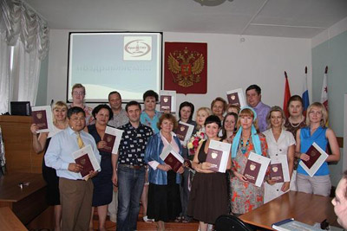  
диплом «Почетный сотрудник КрасГМУ»  
Диплом преподавателя высшей школы  
диплом «За выдающиеся достижения в науке»  
диплом «Почетного врача»  
  
**Вопрос №44.  
Гул сирены, расположенной на здании главного корпуса, означает:**  
эвакуация  
внимание всем  
чрезвычайная ситуация  
начало заседания Ученого Совета  
  
**Вопрос №45.  
При аварии с выбросом хлора студенты и сотрудники университета должны:**  
покинуть здание университета  
покинуть аудитории и разместиться в подвальном помещении  
подняться на верхние этажи здания  
оставаться на местах до прибытия службы спасения  
  
**Вопрос №46.  
В каком году наш вуз получил статус университета?**  
В 2007   
В 2008  
В 2009  
В 2010  
  
**Вопрос №47.  
В каком году было выпущено первое в КрасГМУ образовательное электронное издание?**  
В 2007   
В 2008  
В 2009  
В 2010  
  
**Вопрос №48.  
Назовите дату создания УМУ нашего вуза.**  
17.09.1943 г.   
17.09.1976 г.   
17.09.1989 г.   
17.09.1999 г.   
  
**Вопрос №49.  
Что такое грант?**  
Премия за выдающиеся достижения.  
Штраф за невыполненные обязательства.  
Целевое финансирование для реализации проекта.  
Пособие по безработице.  
  
**Вопрос №50.  
С университетом какого из нижеперечисленных государств у КрасГМУ нет договора о сотрудничестве?**  
Япония  
Австралия  
Южная Корея  
Нидерланды  
  
**Вопрос №51.  
Как будет называться новый журнал КрасГМУ, который планируется издавать на английском языке?**  
Medical University  
Frontiers in Medicine  
Medical Education  
Medicine  
  
**Вопрос №52.  
В каком году в нашем вузе прошла первая научная конференция?**  
В 1943   
В 1945   
В 1951   
В 1958   
  
**Вопрос №53.  
В каком году в нашем вузе был открыто отделение иностранных обучающихся?**  
2014  
2015  
2016  
2017  
  
**Вопрос №54.  
Какой конкурс для молодых ученых был впервые проведен в КрасГМУ в 2012 году ?**  
Имени проф. В.А.Опалевой-Стеганцевой  
Имени проф. П.Г.Подзолкова  
Имени А.И. Инжутовой  
Имени проф. И.И. Гительзона  
  
**Вопрос №55.  
Какое здание изображено на фотографии?**  
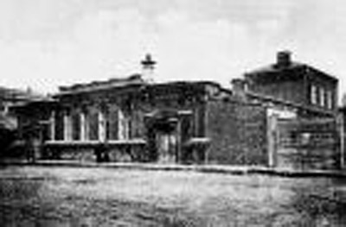  
Первое здание медицинского института  
Первая станция скорой помощи Красноярска  
Первая городская больница Красноярска  
Железнодорожная больница Красноярска  
  
**Вопрос №56.  
Кто на данной фотографии проводит операцию?**  
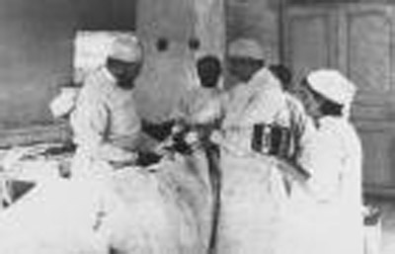  
Федор Григорьевич Углов  
Петр Андреевич Куприянов  
Валентин Феликсович Войно-Ясенецкий  
Николай Нилович Бурденко  
  
**Вопрос №57.  
В какой из перечисленных ниже губерний не работал В.Ф. Войно-Ясенецкий, архиепископ Лука, выдающийся мыслитель, священник, врач, профессор?**  
в Симбирской  
в Орловской   
в Курской  
в Ярославской   
  
**Вопрос №58.  
В каком году В.Ф. Войно-Ясенецкий был канонизирован Русской православной церковью?**  
В 1994 году.  
В 1995 году.  
В 1996 году.  
В 1997 году.  
  
**Вопрос №59.  
Как называл себя В.Ф. Войно-Ясенецкий?**  
«мужицкий доктор»  
«врачеватель души и тела»  
«ссыльный врач»  
«священник для страждущих»  
  
**Вопрос №60.  
В феврале 1946г. архиепископ Лука стал лауреатом Сталинской премии I степени за…**  
научную разработку новых методов лечения рака  
доблестный труд в Великой Отечественной Войне 1941-45.  
качественную подготовку врачей в условиях Великой Отечественной Войны 1941-45.  
научную разработку новых хирургических методов лечения гнойных заболеваний и ранений  
  
**Вопрос №61.  
Назовите первого директора мединститута, «родоначальника» КрасГМИ.**  
профессор Борис Степанович Граков  
профессор Михаил Григорьевич Привес  
профессор Николай Иванович Озерецкий  
профессор Петр Георгиевич Подзолков  
  
**Вопрос №62.  
С какого года вуз возглавляет профессор Иван Павлович Артюхов?**  
С 2000  
С 2002  
С 2004  
С 2006  
  
**Вопрос №63.  
В каком году в нашем вузе был открыт педиатрический факультет?**  
в 1943  
в 1958  
в 1959  
в 1948  
  
**Вопрос №64.  
КрасГМУ стал лауреатом целого ряда конкурсов Всероссийских конкурсов по качеству в образовании. Отметьте название конкурса, в котором наш вуз не принимал участия.**  
«Европейское качество»  
«Российское качество».  
«Системы качества подготовки выпускников образовательных учреждений профессионального образования».  
«Системы обеспечения качества подготовки специалистов».  
  
**Вопрос №65.  
С 2011 года в состав КрасГМУ вошел Красноярский медико-фармацевтический колледж. В настоящее время подготовка специалистов среднего медицинского образования проводится по четырем образовательным программам базового уровня. Отметьте направление, по которому не ведется подготовка специалистов среднего медицинского образования.**  
«Социальная работа»  
«Фармация»  
«Лабораторная диагностика»  
«Медико-профилактическое дело»  
  
**Вопрос №66.  
С какого года университет проводит набор на специальность «Клиническая психология?»**  
2010  
2011  
2012  
2013  
  
**Вопрос №67.  
Область профессиональной деятельности специалиста этого профиля - изучение биологических проблем, связанных с физическими и физико-химическими механизмами жизненных процессов; исследования механизмов трансформации энергии в биологических системах, электронно-конформационных взаимодействий в биомакромолекулах, регуляции и самоорганизации сложных биологических систем; практическое приложение биофизики в сфере медицины, сельского хозяйства, экологии и биотехнологии.**  
Биохимик  
Физик  
Биолог  
Кибернетик  
  
**Вопрос №68.  
Что из перечисленного пока отсутствует в информационной системе КрасГМУ?**  
Электронный деканат  
Электронная библиотека Colibris  
Электронный документооборот  
Электронный кошелек  
  
**Вопрос №69.  
Какого из перечисленных ниже научно-образовательных центров (НОЦ) нет в КрасГМУ?**  
Хирургия  
Морфология  
Офтальмология  
Трансляционная медицина  
  
**Вопрос №70.  
Кто был первым заведующим кафедрой латинского и иностранных языков?**  
К.Н. Сементовский  
К.Я. Лубенская  
Б.Б. Яловицкая  
Н.Д. Слобжина  
  
**Вопрос №71.  
В каком году состоялось торжественное открытие стадиона «Университетский»?**  
2011  
2012  
2013  
2014  
  
**Вопрос №72.  
В каком году в вузе состоялось торжественное открытие бассейна «МедУЗа»?**  
2013  
2014  
2015  
2016  
  
**Вопрос №73.  
Какова цель студенческой акции, фрагмент которой изображен на фото?**  
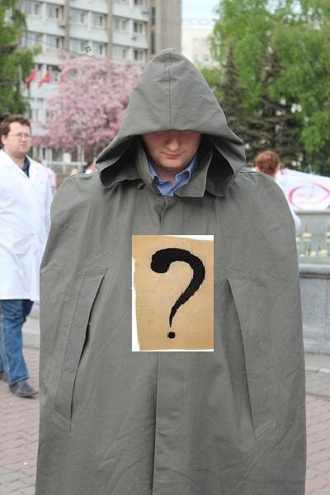  
борьба со СПИДом  
протест против строительства завода ферросплавов  
борьба с курением  
борьба за права студентов  
  
**Вопрос №74.  
Какое мероприятие запечатлено на фотографии?**  
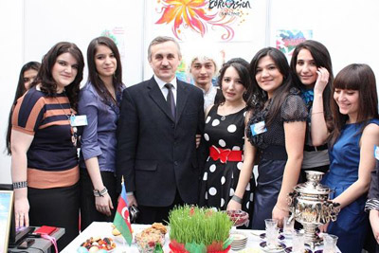  
Фестиваль культур  
Фестиваль «Студенчество без границ»  
Золотая середина  
Вечер национальной кухни  
  
**Вопрос №75.  
Руки какой из команд, ежегодно принимающей участие в межвузовском студенческом фестивале, запечатлены на фото?**  
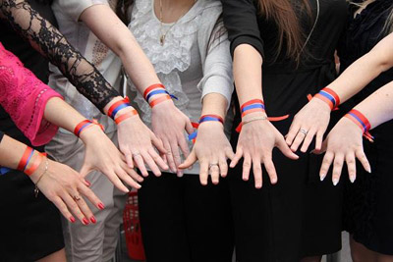  
Тува  
Таджикистан  
Армения  
Украина